专题二：三角函数与平面向量(1) 2012.2.6
核心考点一：三角函数的图象与性质
例1.已知函数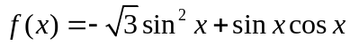
- 求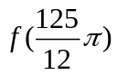的值；又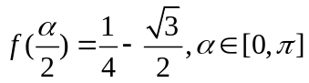，求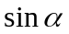的值；
- 的图象按平移到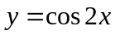的图象，使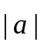的值取最小值，求；
- 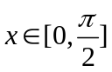，求的单调区间和值域。

练习1.已知函数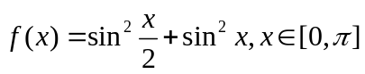
(1)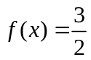，求的值；
(2)求的单调增区间；
(3)求的值域。

2.设点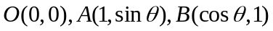，
(1)若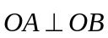，求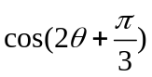的值；
(2)若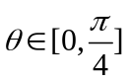，求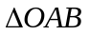面积的最大值、最小值以及相应的值。

例2.函数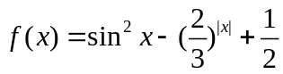
A.是偶函数 B.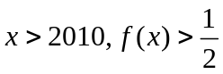恒成立 C.有最大值
D. 有最小值 其中正确的结论有多少个？

练习：已知函数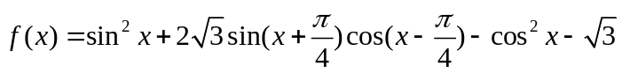，
- 求函数的最小整正周期和单调递减区间；
- 求函数在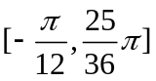上的最大值和最小值，并求出此时相应的的值。

考题预测
- 已知函数为偶函数，且函数的图象的两相邻对称轴的距离为
- 求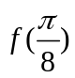的值；
- 将函数的图象向右平移个单位后，再将得到图象上各点的横坐标伸长到原来的4倍，纵坐标不变，得到函数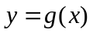的图象，求函数的单调递减区间。

2.已知函数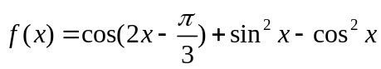
(1)求函数的最小正周期以及图象的对称轴方程；
(2)设函数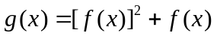，求的值域。

3.函数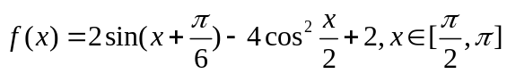，
(1)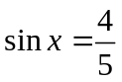，求的值；又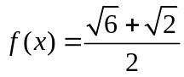，求的值；
(2)求不等式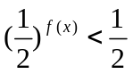的解集；
(3)与的图象关于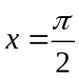轴对称，求的增区间和值域。

4.函数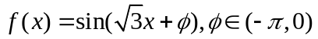，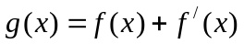，有一条对称轴为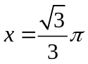，(1)求的值；
(2)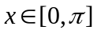，求的单调增区间；
(3)证明直线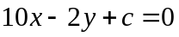与的图象不相切。

